
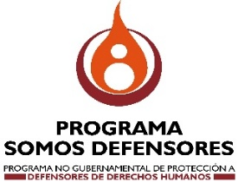

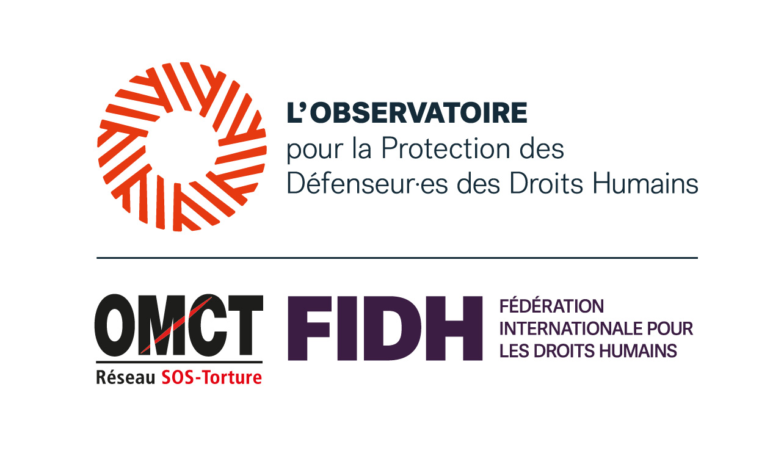



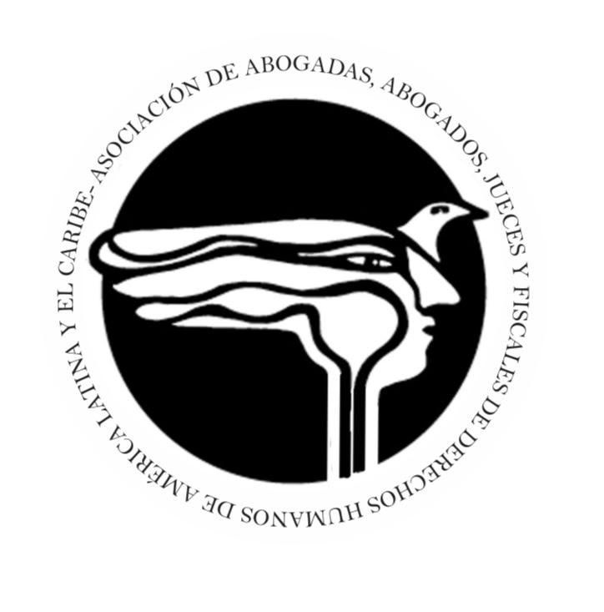



Équateur : des organisations internationales alertent sur une dégradation accélérée des droits humains

- Dans le cadre d'une visite d'observation des droits humains, des visites ont été effectuées dans des communautés et des entretiens ont été menés avec des défenseur·es des droits humains et de la nature, des organisations de la société civile, des institutions publiques et de la communauté internationale.
- Les informations recueillies font état d'une réduction de l'espace civique, d'une criminalisation et d'une augmentation des menaces à l'encontre des défenseur·es, en particulier dans les contextes d'extractivisme ou de conflits socio-environnementaux, de menaces contre l'indépendance du judiciaire et d'une politique sécuritaire fondée sur la militarisation de la réponse étatique aux problématiques liées aux droits humains.
Quito, le 9 mars 2026. Des organisations internationales de défense des droits humains ont effectué une visite d'observation du 2 au 5 mars 2026 en Équateur, en raison de la préoccupation croissante face à la détérioration de la situation des droits humains dans le pays et des difficultés pour l’exercice de la défense de ces droits, y compris l'accès à l'information publique.
Au cours de cette visite, les organisations ont tenu des réunions avec des communautés, des défenseur·es des droits humains et de la nature, des représentant·es de la société civile et de la communauté internationale, des autorités et des organismes internationaux dans le but d'obtenir un aperçu large et contrasté de la situation actuelle.
Sur la base des informations obtenues, les organisations expriment à l'unanimité leur profonde préoccupation face à la situation de répression et de violation des droits humains, en particulier à l'égard des défenseur·es des droits humains, ainsi que des peuples et nationalités autochtones, des communautés paysannes et afro-descendantes, des femmes et des jeunes, et des organisations de la société civile qui constituent le tissu social de l'Équateur.
Dans le contexte profondément préoccupant que nous avons observé, nous attirons l'attention sur les problèmes suivants :
1. La détérioration rapide de l'espace civique, y compris la stigmatisation, la criminalisation des défenseur·es des droits humains et de la nature, l'application des SLAPP (poursuites stratégiques contre la participation publique) et la répression violente des manifestations pacifiques menées par les mouvements autochtones dans le contexte des états d'exception, ainsi que la mise en œuvre rapide d'un nouveau cadre réglementaire et de pratiques arbitraires à l'encontre des organisations de la société civile.
2. La mise en œuvre d'une politique de type sécuritaire et la normalisation des états d'exception, de la surveillance et de la militarisation sous prétexte de faire face à une grave crise de sécurité structurelle, ainsi que l'affaiblissement de l'indépendance du judiciaire et de l'État de droit.
3. L'adoption d'une approche extractiviste sans consultation préalable dans le cadre de la mise en œuvre des projets, ni le respect de la volonté populaire exprimée dans d'autres mécanismes de participation directe, ce qui a de graves répercussions sur les droits collectifs et de la nature, portant atteinte aux libertés démocratiques fondamentales.
4. Les conclusions et recommandations seront consolidées dans un rapport conjoint qui sera publié dans les prochains mois. Les organisations participant à la visite continueront à accompagner, surveiller et alerter au niveau international sur la situation des droits humains et de la nature en Équateur.
À titre préliminaire, les organisations appellent :
1. L'État équatorien à garantir les droits consacrés dans la Constitution, les recommandations émises par les organismes intergouvernementaux de défense des droits humains, ainsi qu'à respecter les obligations auxquelles il s'est engagé par le biais des traités internationaux qu'il a ratifiés.
2. La communauté internationale à renforcer sa surveillance de la situation des défenseur·es des droits humains et de la nature, à apporter son aide pour renforcer le système des droits et à apporter un soutien direct à la société civile dans son ensemble.
Enfin, les organisations manifestent leur solidarité et reconnaissent la dignité et la détermination de celles et ceux qui continuent à défendre légitimement leurs droits dans un contexte de plus en plus hostile.

Organisations participant à la visite
11.11.11
Asociación de Abogadas, Abogados, Jueces y Fiscales de Derechos Humanos de América Latina y el Caribe (AJUFIDH)
Brigades de paix internationales
CIVICUS : Alliance mondiale pour la participation citoyenne
Red Territorios de Vida TICCA Latinoamérica
Fédération internationale pour les droits humains (FIDH), dans le cadre de l'Observatoire pour la protection des défenseur.es des droits humains
Front Line Defenders (FLD)
Organisation mondiale contre la torture (OMCT), dans le cadre de l'Observatoire pour la protection des défenseur.es des droits humains
Programa Somos Defensores
World Rainforest Movement (WRM)

